Fiche de travail

- De quelle saison s’agit-il?

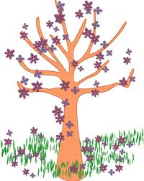

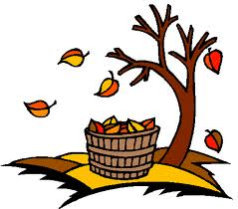

________________ ________________ _________________ _______________

- Remplis la grille! Sois attentif aux définitions ! 2.

7.
- C’est le premier jour de la semaine… 1. 5.
- La saison où on attend le Père Noël… 4.
- C’est la saison où les arbres fleurissent…
- C’est le deuxième jour de la semaine… 3.
- Tout le monde se répose ce jour-là…
- Le mois qui vient avant Novembre…
- C’est la saison où les feuilles des arbres tombent… 6.

3. La souris a rongé les mots ! Écris les lettres qui manquent pour découvrir les jours de la semaine…

a) M…I…R…A…D ______________________
b) I…U….N….L…D _____________________
c) D….J….E…I…..U ______________________
d) S…I…A…E…M...D ____________________

- Numérote les mois dans l’ordre chronologique!
Janvier
Août
Mai

Février
Mars
Juin
Décembre
Avril
Juillet

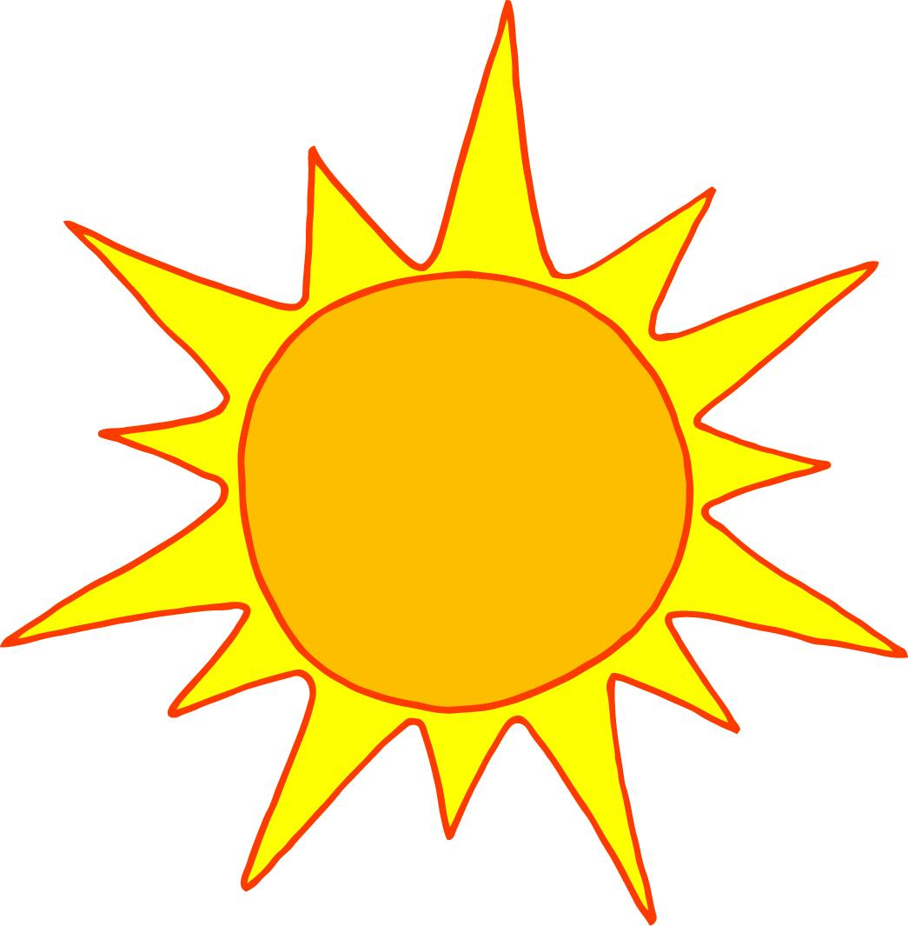

Septembre
Novembre
Octobre

